Nombre |  |  | Fecha | Del 27/04 al 30/04
Curso | IIº A y B

OBJETIVOS: CAPACIDAD: Razonamiento lógico DESTREZAS: Resolver.
VALOR: Libertad ACTITUD: Responsabilidad.
CONTENIDOS: Semejanza de triángulos. UNIDAD III: Geometría.
E-mail de consulta: pedro.soto.icv@gmail.com, lio23fernando@gmail.com

OJO: No te olvides de enviar tu guía desarrollada al email correspondiente de cada profesor.
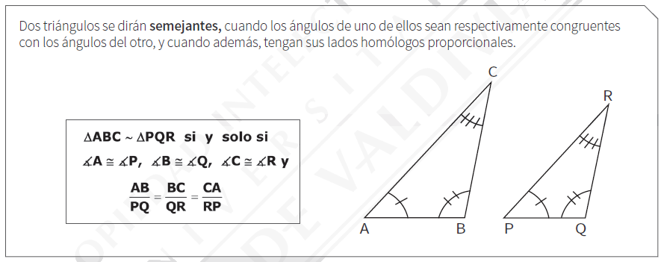
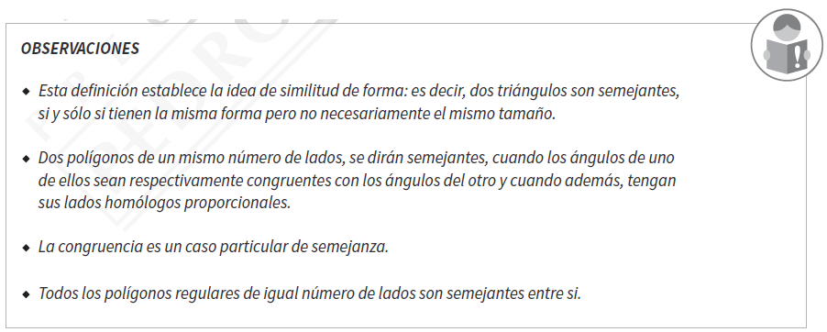
- Resolver los siguientes problemas relacionados con la definición de triángulos semejantes, realizando tus desarrollos correspondientes en tu cuaderno.

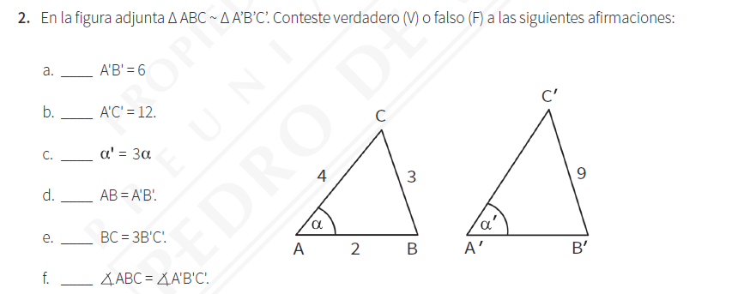

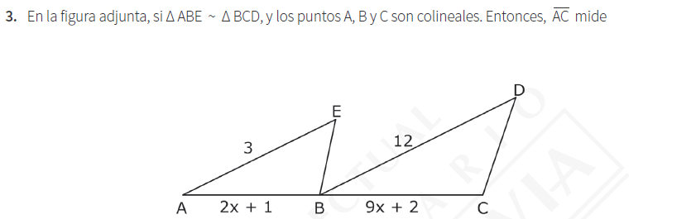

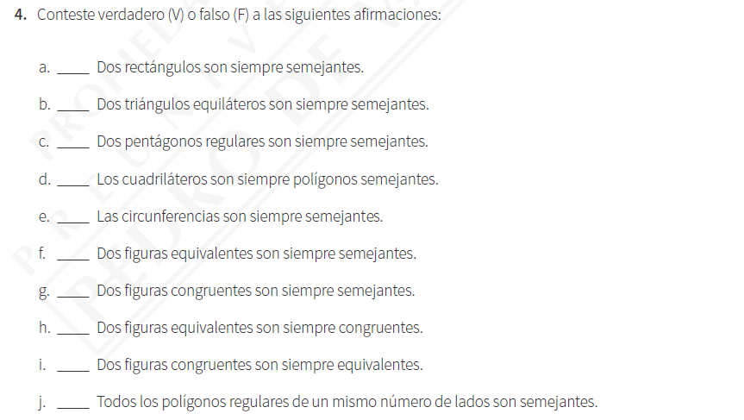

Para establecer la semejanza entre dos triángulos no es necesario verificar cada una de las seis condiciones expuestas anteriormente, sino que la ocurrencia de algunas de ellas provoca la ocurrencia de las otras restantes.
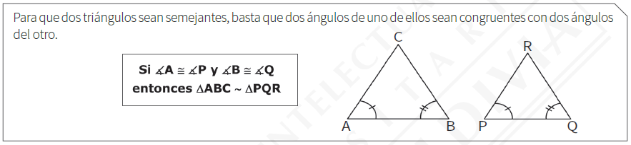

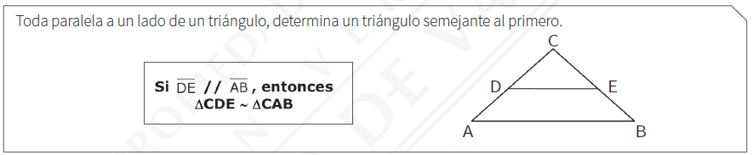
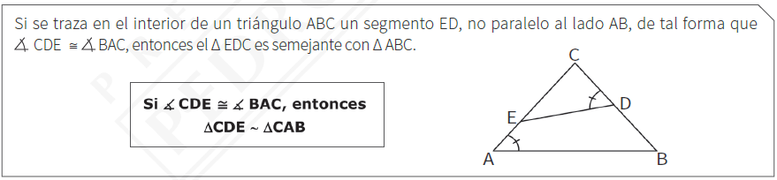
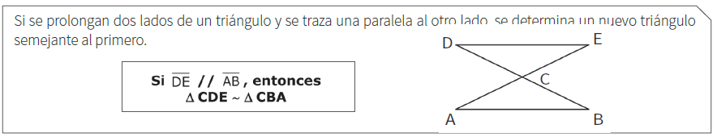

- Resolver los siguientes problemas relacionados con semejanza de triángulos, realizando los desarrollos correspondientes en tu cuaderno.

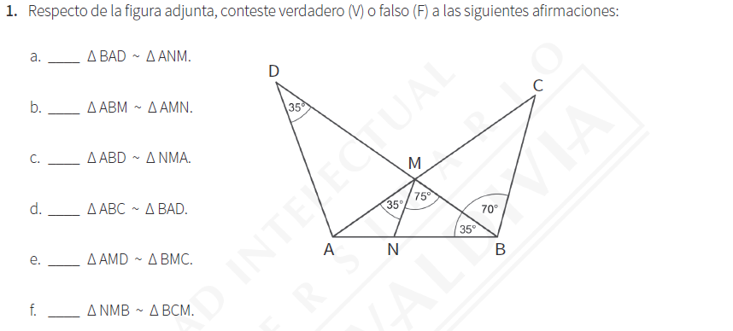
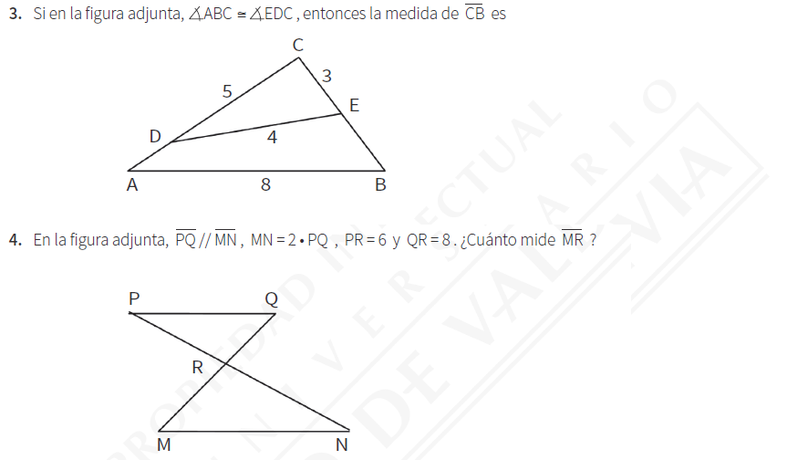
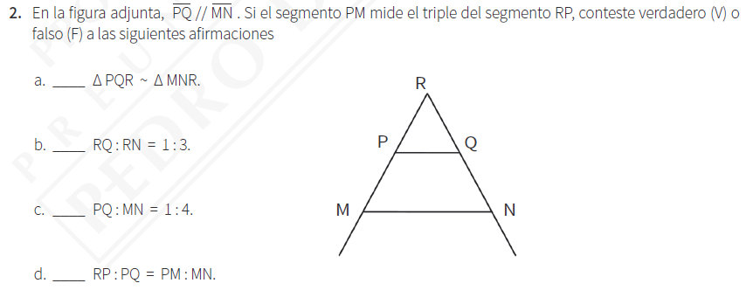

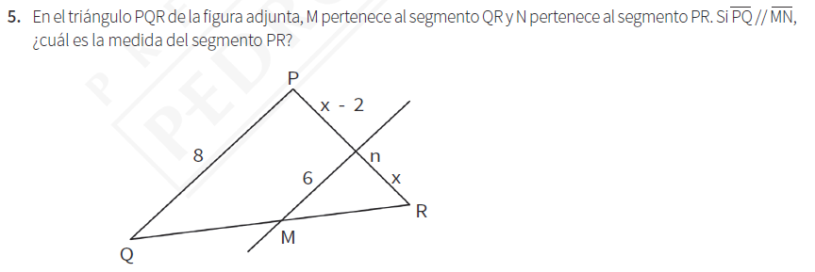

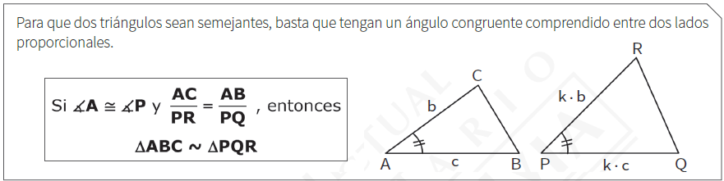
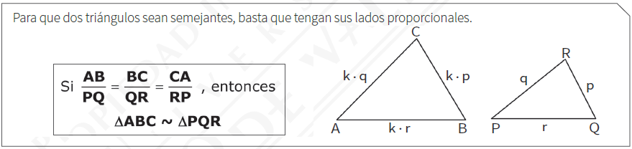
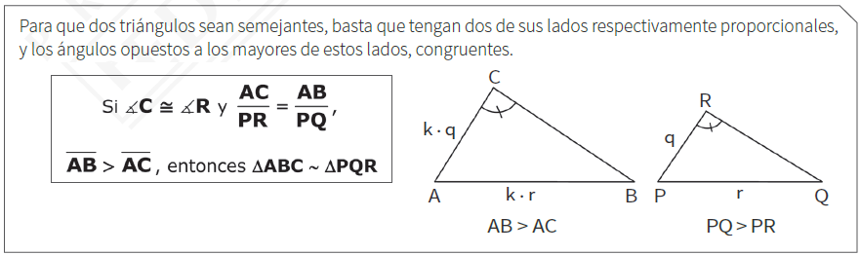

- Resolver los siguientes problemas relacionados con semejanza de triángulos, realizando los desarrollos correspondientes en tu cuaderno.

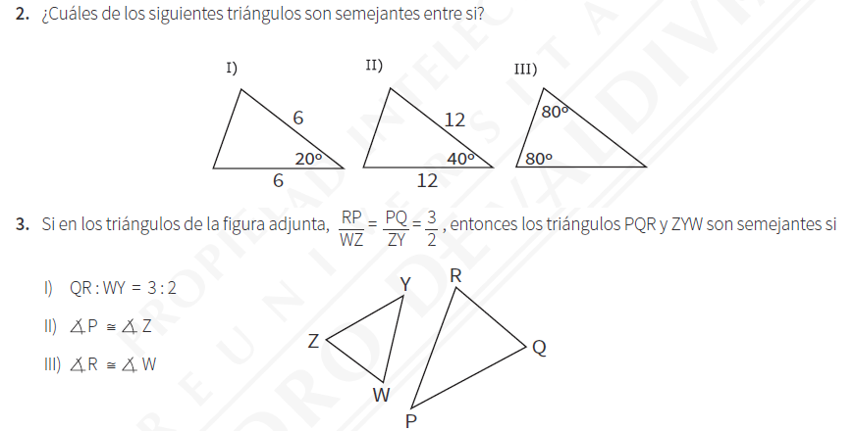
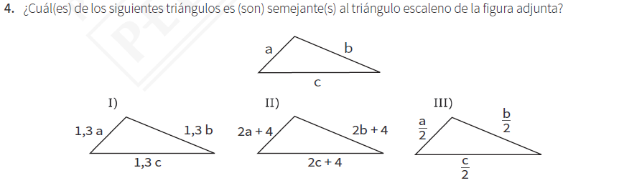

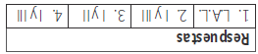

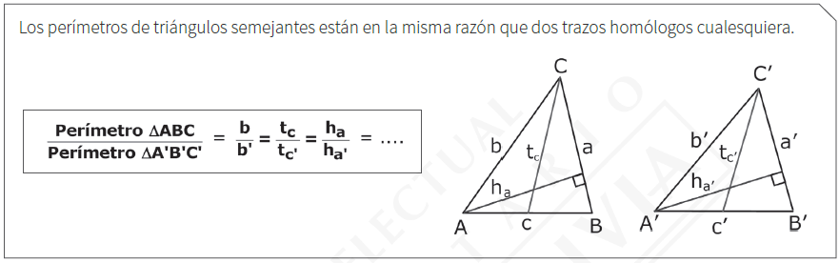
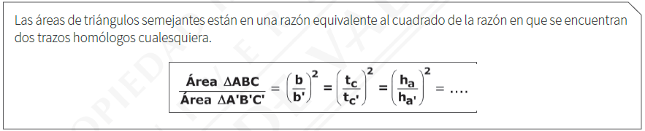
- Resolver los siguientes problemas relacionados con semejanza de triángulos, realizando los desarrollos correspondientes en tu cuaderno.

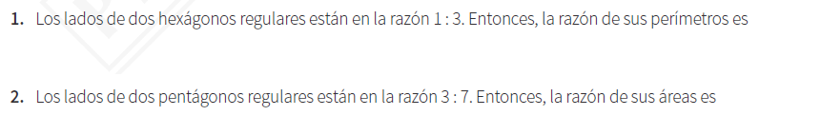

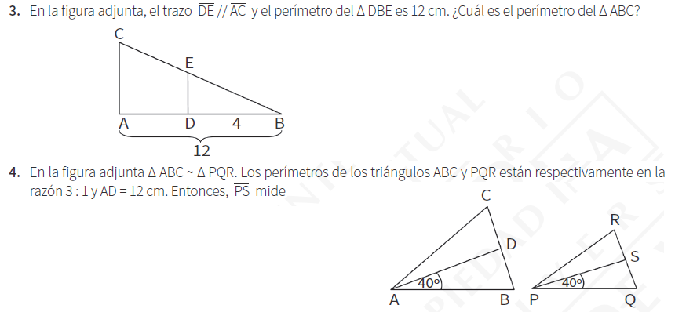

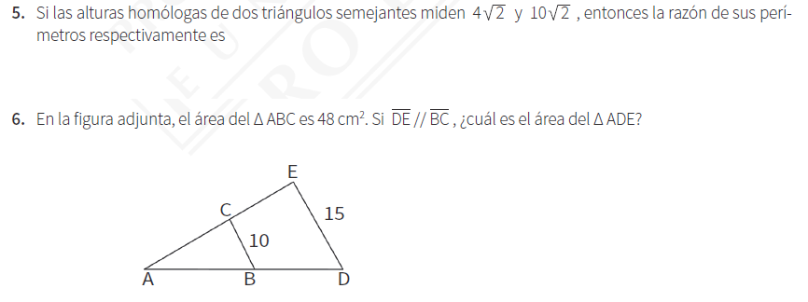

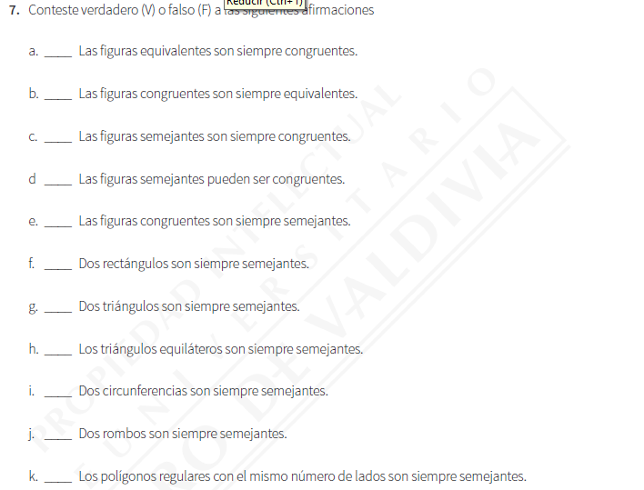
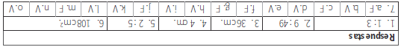
“Los caballos están preparados. Ahora, adelante con valor, aunque los caminos sean ásperos” (M.P.v.M)

